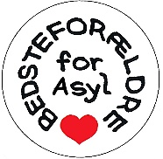
- støttegruppen – børnene skal hjem fra Syrien
Mere info ved henvendelse til chipotendai@hotmail.com
(eget tryk)
Danmark gør børn fortræd!!
Ca 30 danske børn opholder sig i lejre i det nordlige Syrien, sammen med deres ca 12 mødre.
Flere af mødrene med dobbelt statsborgerskab, har fået frataget deres danske statsborgerskab, administrativt
Uden rettergang
Andre har kun dansk statsborgerskab
Regeringen og højrefløjen nægter at bringe dem hjem til Danmark

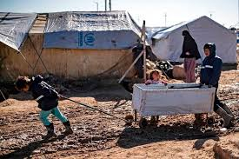
”Det er aldrig børnenes skyld. Det er de voksnes skyld. De voksne, der udfører uhyrlighederne. Og de voksne, der ikke griber ind. Det samfund, der lukker øjnene. Man spørger sig selv: Hvordan var det muligt?” (Mette Frederiksen 2019 – undskyldning til Godhavnsdrengene)
Vi spørger igen i 2020 ”Hvordan er det muligt?”
- støttegruppen – børnene skal hjem fra Syrien

Forholdene i lejrene:
- Mangel på basal sundhedspleje

- 5 sundheds klinikker åbne til ca 65.000 mennesker
- Mangel på mad
- Mangel på vand

- Corona har invaderet lejrene, umuligt at forebygge smitte uden vand

- Børn dør hver dag af sult, kulde og sygdomme
- Vold og utryghed

- Ingen undervisning – en grundlovssikret ret som dansk statsborger
- Religiøst politi, som forsøger indoktrinering og som bruger vold hvis man nægter at underordne sig
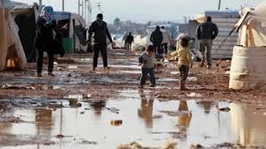
Børnene skal hjem fra Syrien – NU!!

